VOL. 01 / 北京 DESTINATION SERIES
京城中轴·皇家长卷
从天安门、故宫到天坛，沿城市秩序阅读古都时间
完整销售提案 × 皇家长卷 × 主题组合示意

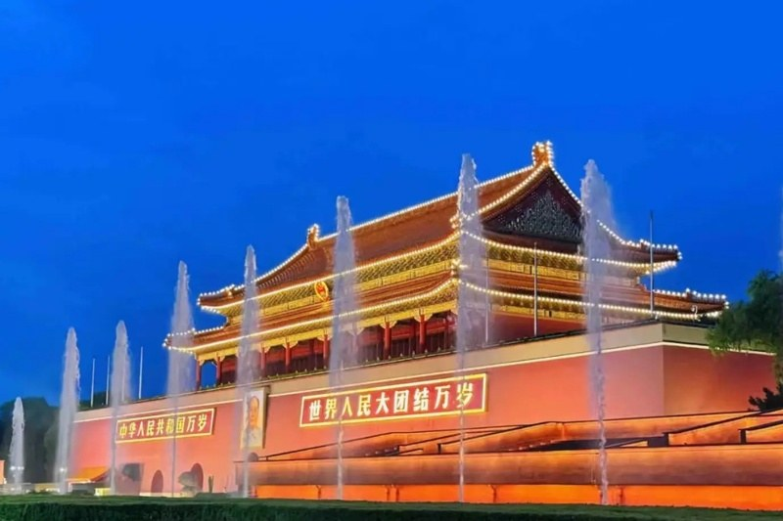
天安门广场 · 故宫 · 景山公园 · 天坛公园
本册用于主题组合与视觉样式预览；价格、日期、住宿、交通等动态信息均为待核实。

01 | 主题线路图  地点连线、每日颜色、交通距离与时间一图呈现

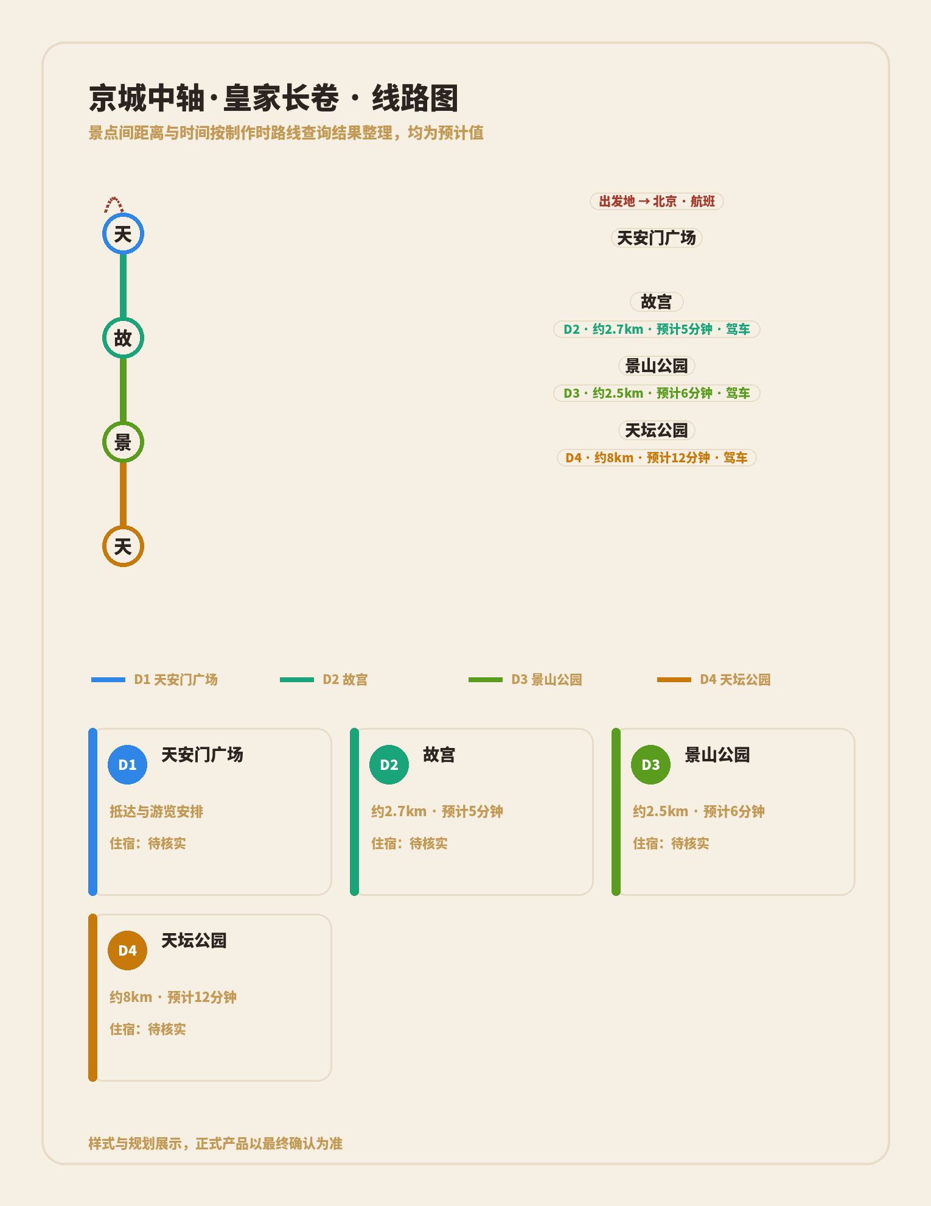
景点间距离与时间按制作时路线查询结果整理，均为预计值
每日线路与交通（原生可编辑）
天数 | 线路 | 交通 | 距离 / 时间 | 住宿
D1 | 天安门广场 | 抵达日 | 待核实 | 待核实
D2 | 故宫 | 驾车 | 约2.7km · 预计5分钟 | 待核实
D3 | 景山公园 | 驾车 | 约2.5km · 预计6分钟 | 待核实
D4 | 天坛公园 | 驾车 | 约8km · 预计12分钟 | 待核实
样式与规划展示，正式产品以最终确认为准

02 | 景点章节  从本地景点资料提炼，保留事实边界

01 天安门广场
前往城市中心广场【天安门广场】(游览约1.5小时)，环视【人民英雄纪念碑】等外景。
资料时长：1.5小时（对客前复核）

02 故宫
【故宫】（又称紫禁城）（含大门票，游览时间约3小时），旧称“紫禁城”，是明、清两代的皇宫，被称为“殿宇之海”，气魄宏伟，极为壮观。也是古老中国的标志和象征。当你置身于气派规整的高墙深院，能真真切切地感受到它曾经的荣耀。悠久的历史给这里留下了大规模的珍贵建筑和无数文物，也成为游玩故宫的主要看点。
资料时长：3小时（对客前复核） · 提示：故宫博物院/毛主席纪念堂/中国国家博物馆/军事博物馆/中国科技馆馆每周一全天闭馆或因政策性原因，如遇闭馆则根据实际情况调整行程，敬请谅解！；故宫博物院自2015年6月13日起实行实名制携带二代身份证购票，请客人一定要携带身份证件才能入馆，如因客人自身原因未带身份证件或身份证号提供错误造成无法入馆的情况，后果客人承担，如学生儿童没有身份证件的请带户口簿或者护照入馆。；故宫仅含首道门票，景点中珍宝馆与钟表馆门票不含。
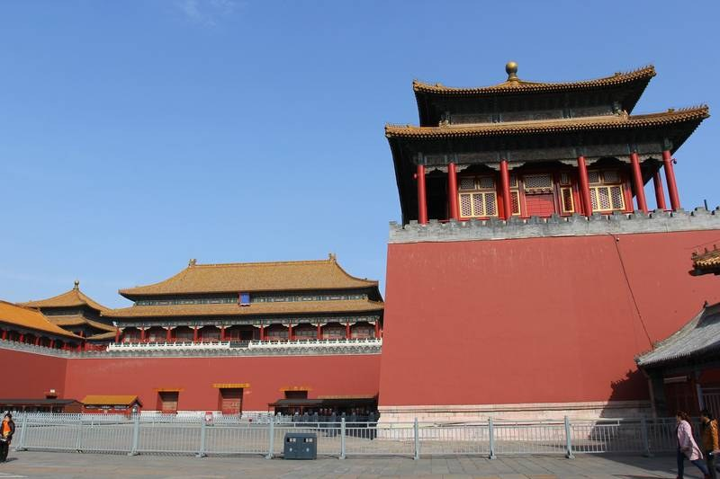

03 景山公园
（游览时间1小时）。景山公园位于北京市西城区景山前街，坐落在明清北京城的中轴线上，西临北海，南与故宫神武门隔街相望，是明、清两代的御苑。公园中心的景山为堆土而成，曾是全城的制高点。
资料时长：1小时（对客前复核）
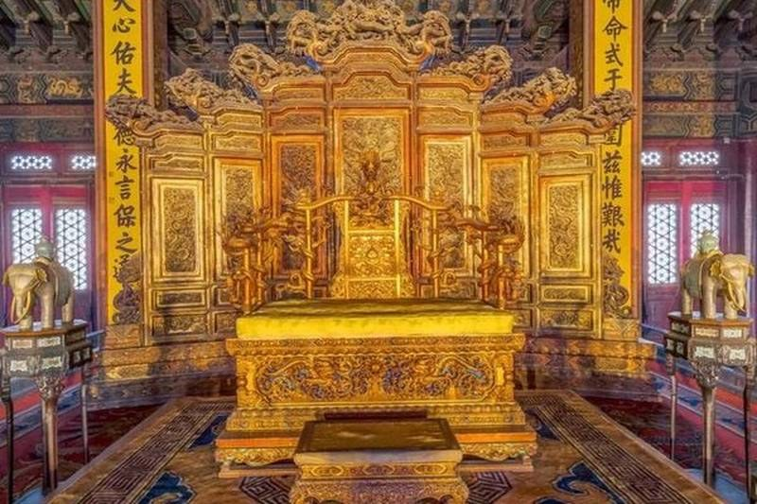

04 天坛公园
（含通票，游览约1.5小时)，天坛修建于明朝永乐18年，是明、清两朝皇帝祭天、求雨和祈祷丰年的专用祭坛，也是保存完整、秩序鲜明的古代祭天建筑群。自明永乐十九年起始，共有22位皇帝亲御天坛，向皇天上帝顶礼膜拜，虔诚祭祀。
资料时长：1.5小时（对客前复核）
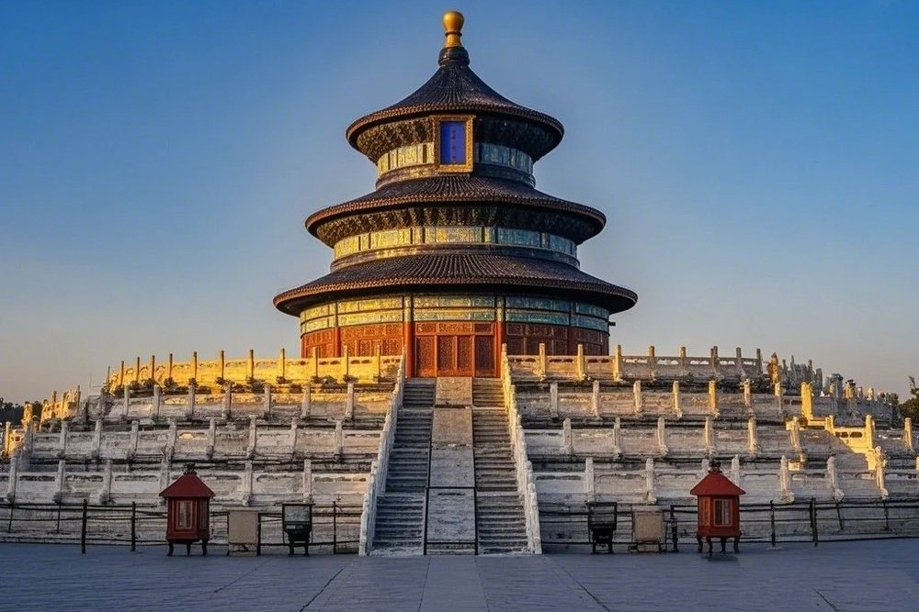

03 | 完整销售提案  场景信息只使用可确认内容，缺项不猜测

项目 | 当前内容
产品概览 | 从天安门、故宫到天坛，沿城市秩序阅读古都时间
重点场景 | • 天安门广场  • 故宫  • 景山公园  • 天坛公园
行程状态 | 本批次仅验证主题组合与版式，正式每日行程待核实
交通 | 待核实
住宿 | 待核实
餐食 | 待核实
价格 | 待核实
费用包含 | 待核实
费用不含 | 待核实
下一步 | 正式班期、报价与联系方式待产品确认后补充

对客前核验清单
价格：待核实 ｜ 日期：待核实 ｜ 交通：待核实 ｜ 住宿：待核实 ｜ 餐食：待核实
门票与政策：待核实 ｜ 联系方式：待核实 ｜ 具体服务与资质：待核实
- 本页为主题组合与视觉样式预览，不代表已经形成可售班期。
- 价格、日期、住宿、交通、餐食、门票、联系方式和动态政策均须在对客前复核。

